**SEGUICI**

ALLA SCOPERTA DI NEW YORK LA CITTÀ CHE NON DORME MAI

**APRILE - DICEMBRE 2025**

**6 GIORNI - 4 NOTTI**

**a partire da**

**€ 2289 p.p**

**PERNOTTAMENTO E PRIMA COLAZIONE**

LA QUOTA COMPRENDE

* Volo da Roma e Milano, bagaglio da stiva, sistemazione per 4 notti in hotel di cat. 4*, prima colazione americana, trasferimenti in arrivo e partenza (al ritorno senza assistenza), guida parlante italiano durante, cene il 2°-3°-4° giorno del tour, facchinaggio in hotel (1 valigia a persona), eventuale deposito in hotel per l’ultimo giorno (1 valigia a persona, visita Harlem Gospel / Summit One Vanderbilt / 911 Memorial / Traghetto per Liberty and Ellis Island e museo dell’immigrazione (audioguida inclusa), assicurazione medico bagaglio

LA QUOTA NON COMPRENDE

* Tasse aeroportuali 460€ a persona (obbligatorie e soggette a riconferma alla prenotazione), quota gestione pratica 3A Tours che include assistenza H24 + assicurazione medico-bagaglio-annullamento 120€ a persona in camera doppia, assicurazione sanitaria integrativa (su richiesta), pasti non menzionati, ESTA (obbligatorio per l’ingresso negli USA), mance ad autista e guida ($4/5 al giorno a persona ad ognuno dei due), spese personali, tutto ciò non citato nella voce “la quota comprende”

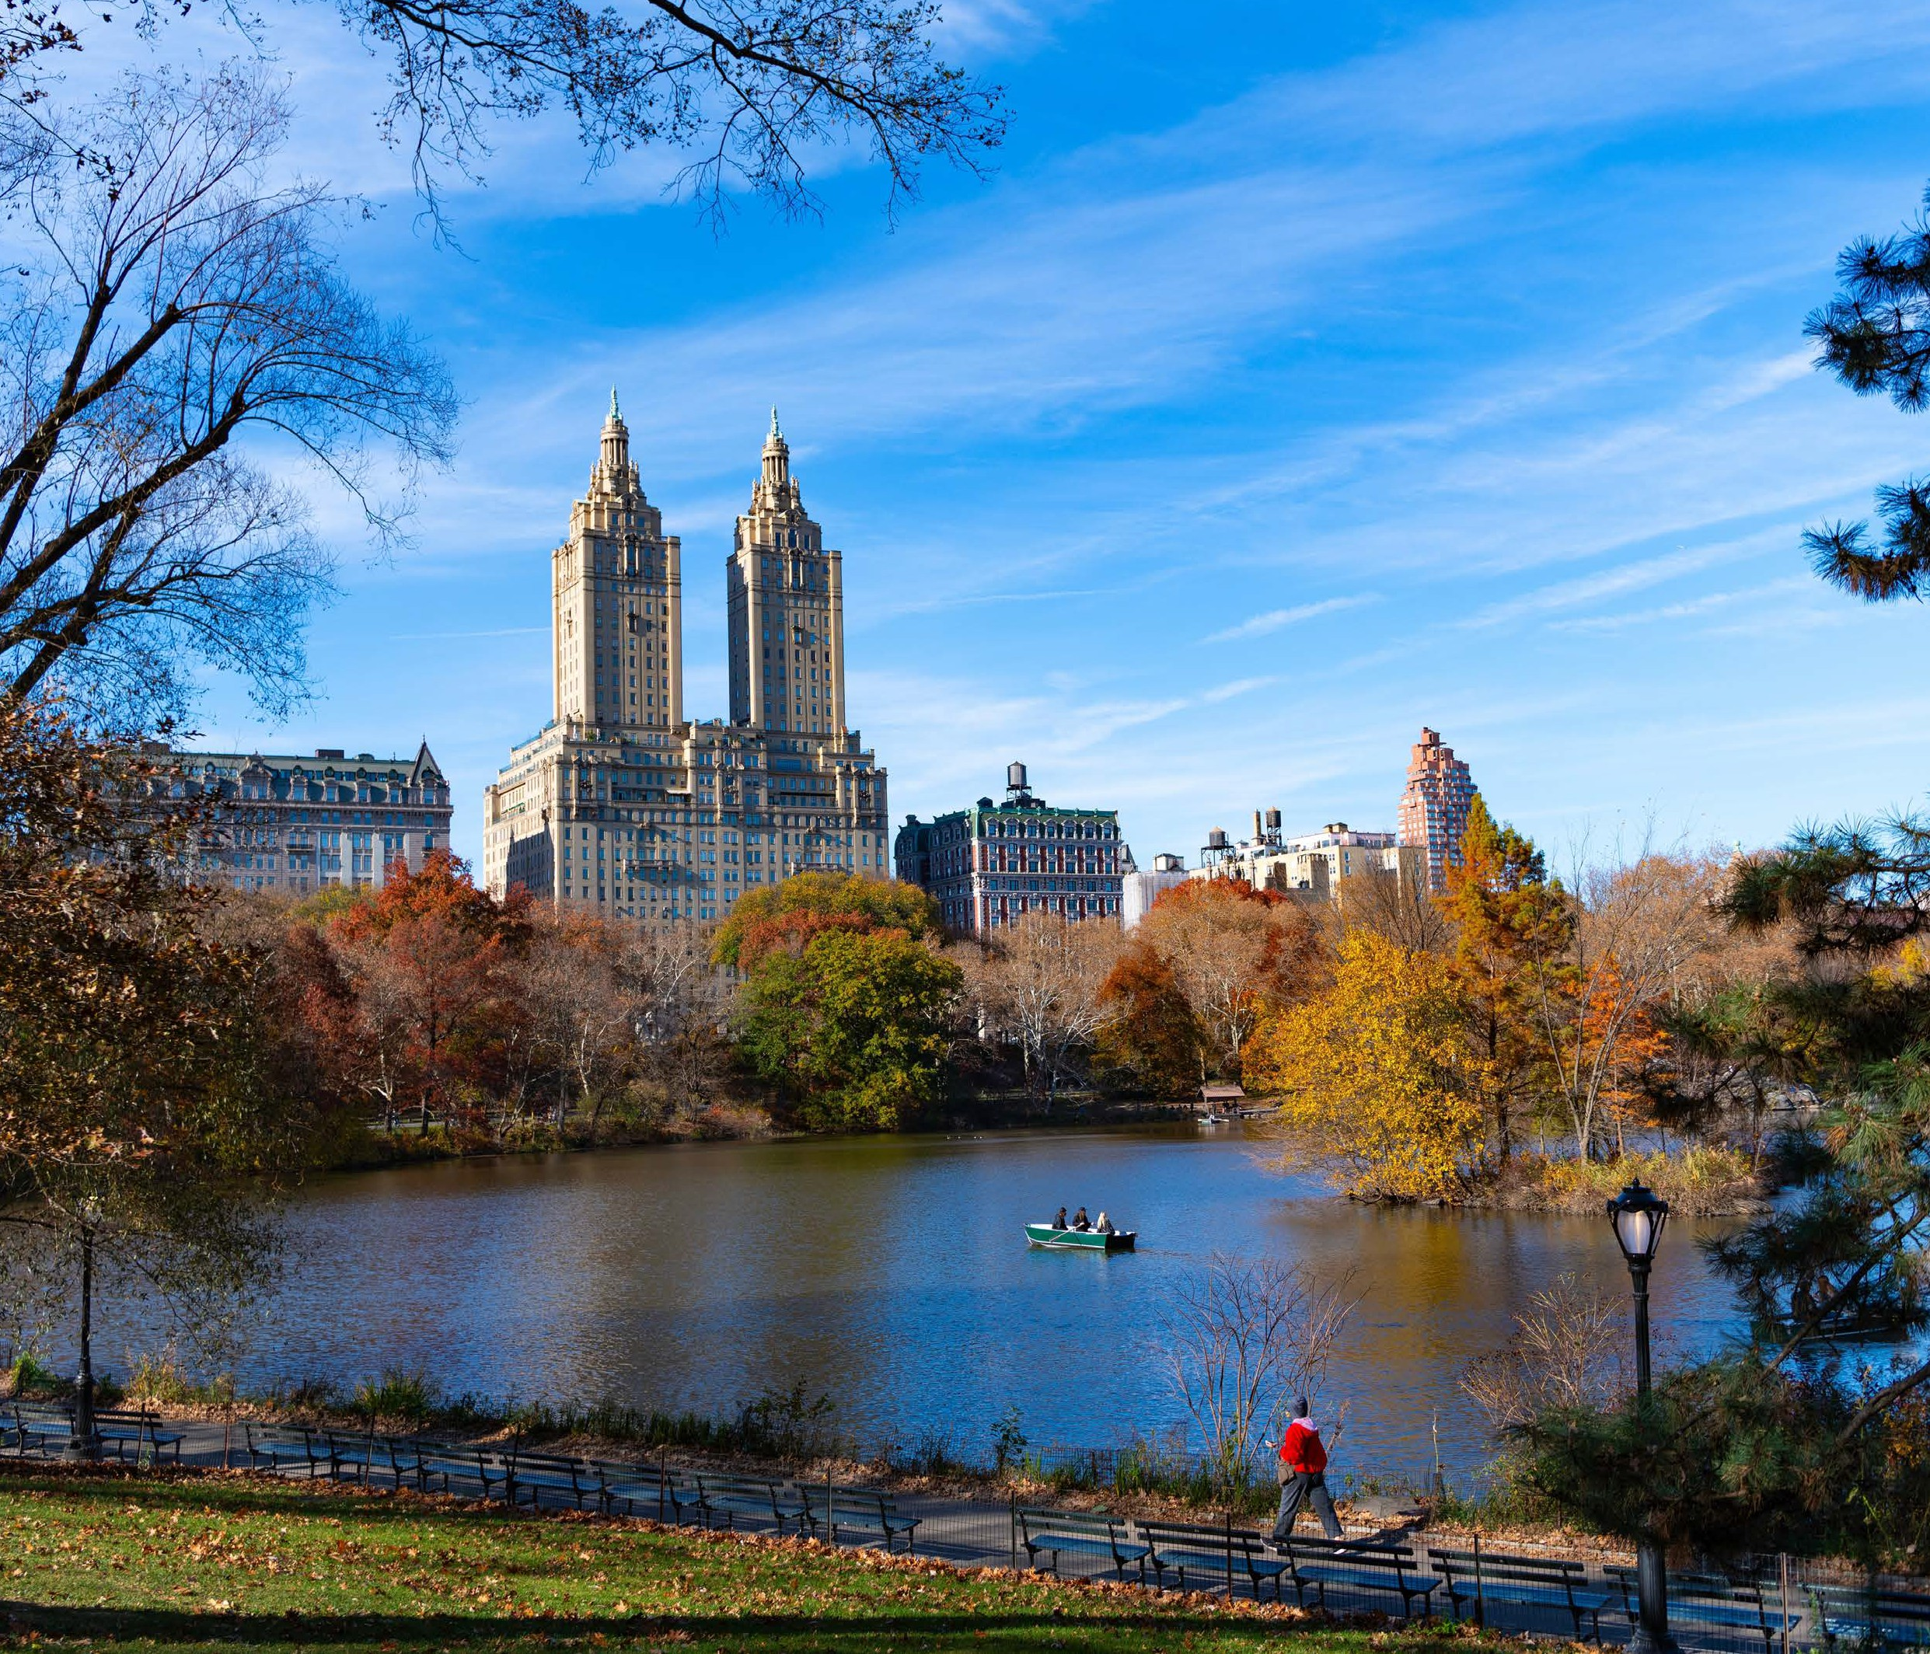

GWS25



ALLA SCOPERTA DI NEW YORK LA CITTÀ CHE NON DORME MAI

|  |  |  |  |  |
| --- | --- | --- | --- | --- |
| DATA DI PARTENZA | QUOTA IN DOPPIA | SUPPL. SINGOLA | RID. 3° LETTO ADULTO | RIDUZIONE CHILD 2-11 ANNI |
| APRILE ,18 | 2.289 € | 1.024 € | 100 € | 350 € |
| MAGGIO 02, 16 | 2.229 € | 1.024 € | 100 € | 350 € |
| GIUGNO 20, 27 | 2.229 € | 995 € | 100 € | 350 € |
| LUGLIO, 18 | 2.159 € | 995 € | 100 € | 350 € |
| AGOSTO 08, 15 | 2.369 € | 995 € | 100 € | 350 € |
| SETTEMBRE 05, 12, 26 + OTTOBRE  10 | 2.259 € | 1.069 € | 100 € | 350 € |
| DICEMBRE, 28 | 2.569 € | 1.123 € | 100 € | 350 € |

1° Giorno: ITALIA / NEW YORK Partenza dall’Italia con volo di linea. Arrivo a New York e accoglienza in aeroporto dall’assistente locale. Trasferimento a Manhattan e tempo libero per scoprire le città. Cena libera e pernottamento in hotel.

2° Giorno: NEW YORK Prima colazione americana in hotel. In mattinata tour di Manhattan: si parte con Times Square, il “centro” con i suoi enormi schermi e cartelloni luminosi; si prosegue con la 5th Avenue, la Saint Patrick’s Cathedral, il Rockefeller Center, il Flatiron Building, la Grand Central Station, Wall Street e il Financial District. Sosta e visita del Memorial 9/11, per continuare con i viali alberati di Greenwich Village, Soho e Chinatown. Pranzo libero. Nel pomeriggio proseguimento della visita con l’East River per giungere infine a Brooklyn. Nel quartiere di Brooklyn Heights potrete ammirare i tipici “brownstones” di Brooklyn: graziosi edifici in mattoni e case unifamiliari del XVIII e XIX secolo. Nel quartiere del lungomare DUMBO potrete invece passeggiare sul lungomare appena rinnovato, scoprire piccoli negozi e scattare fantastiche foto dello skyline di Manhattan. Sosta ai piedi del Brooklyn Bridge. Al termine della visita rientro a Manhattan, cena di benvenuto e pernottamento in hotel.

3° Giorno: NEW YORK Prima colazione americana in hotel. In mattinata tour di Harlem con una messa Gospel. Visita dall’esterno della gigantesca cattedrale di St. John the Divine e l’Apollo Theater. Pranzo libero. Proseguimento della visita per una passeggiata a Central Park, orgoglio di molti abitanti della Grande Mela e vero punto di contatto con la natura nel cuore della città: la visita prevede Belvedere Castle, Strawberry Fields e West Drive (accanto ai Dakota Apartments dove John Lennon fu assassinato). Al termine della giornata visita a uno dei punti di osservazione di Manhattan: il SUMMIT One Vanderbilt, che offre tre livelli di esperienze immersive multisensoriali. Qui potrete godervi viste panoramiche, ammirare stanze specchiate e apprezzare installazioni artistiche. Cena Manhattan e pernottamento in hotel.

4° Giorno: NEW YORK Prima colazione americana in hotel. Trasferimento a Battery Park, da cui ci si imbarca sul battello per la Statua della Libertà, simbolo della città e magnifica rappresentazione del Sogno Americano. Visita al museo di Ellis Island dedicato agli immigrati, dove circa 15 milioni di persone giunsero qui fra il 1890 e il 1920: una tappa essenziale per comprendere la storia degli Stati Uniti. Pranzo libero a Chelsea Market. Nel pomeriggio passeggiata sulla famosa High Line, che si estende nel quartiere di Meatpacking. La High Line era una linea ferroviaria abbandonata pronta alla demolizione. Grazie ad un’associazione di cittadini è stata avviata una imponente opera di recupero che la ha trasformata in un parco pubblico verde: High Line offre una vista magnifica e la tranquillità di un’oasi, cosa particolarmente rara a New York. La passeggiata sulla High Line termina in uno dei quartieri più nuovi di Manhattan: Hudson Yards, dove si trova la bizzarra e imponente scultura “The Vessel.” Tempo libero per esplorare Hudson Yards. Rientro in hotel in autonomia. Cena a Manhattan e pernottamento in hotel.

5° Giorno: NEW YORK / ITALIA Prima colazione in hotel e trasferimento (senza assistente) in aeroporto per il volo di rientro. Arrivo in Italia il giorno successivo alla partenza e fine dei servizi.

*** l’ordine delle visite potrà essere cambiato per esigenze organizzative senza modificare i contenuti del programma

Hotel Previsti o Similari:

NEW YORK Hotel Riu Plaza Times Square